全椒县县级验收管理平台

使

用

手

册

目录
1.系统登录 3
2.系统首页 4
3.任务管理 4
自查申请管理 4
抽样管理 7
4. 内业核查 10
5. 外业核查 19
现场地块与农户核查 19
附件导出 20
现场问询笔录 24
6. 得分评定 26
7. 自查整改 29
8. 批量导出 31
9. 系统设置 32
权限设置 32
安全设置 34
数据入库 35

本手册详细介绍了系统的各项功能模块及子功能的操作步骤，配合截图和导出的附件样例，帮助用户全面了解系统功能。

1.系统登录
输入正确的管理员或操作员账号、密码，点击“登录”按钮即可进入系统。
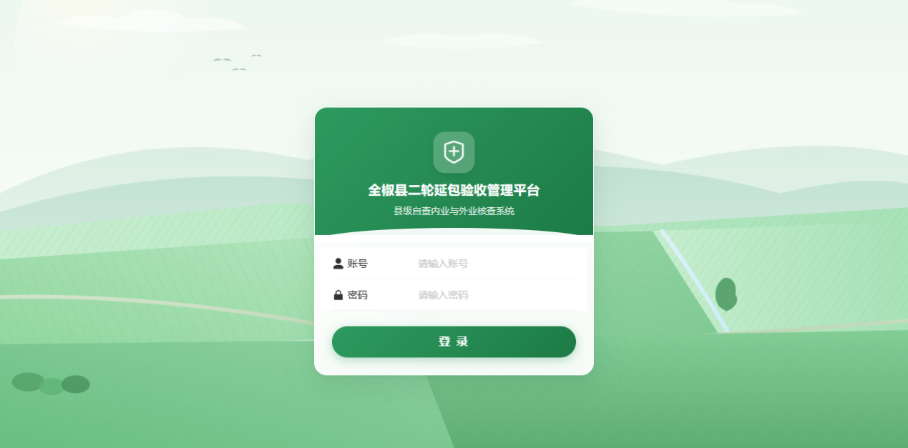

2.系统首页
首页展示了县级验收管理平台的所有功能模块，包括系统设置、任务与抽样、外业核查、内业核查、得分评定、自查整改以及附件导出。完整展示了整个验收流程。
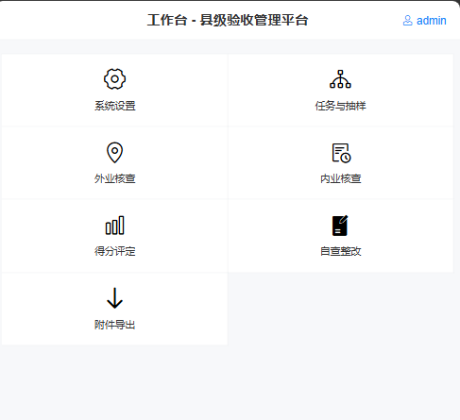

3.任务管理

自查申请管理
县级管理员可查看该县域各乡镇或县级提交的自查申请（附件4）。支持下载申请表和上传扫描件。
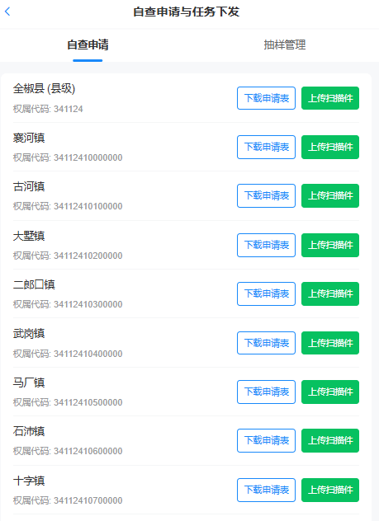

导出示例：附件4 (申请表)
附件4
第二轮土地承包到期后再延长三十年试点工作
成果检查验收申请表
申请单位 | 襄河镇
主要负责人  及职务 |  | 联系电话
联系人  及职务 |  | 联系电话
承包起止时间 |  | 网签平台
农户总数  （户） | 390 | 延包合同签  订数（份）
确权总面积  （亩） | 77265.89 | 延包合同总  面积（亩）
暂缓延包农户  数（户） |  | 暂缓延包总  面积（亩）
县（市、区）/ 市 / 省 意见 | （盖章） |  | 年 | 月 | 日

抽样管理
专家组可以对已申请验收的乡镇选择不同的抽样方式进行按比例抽样，随机生成抽取村组名单。有三种不同抽样方式可供选择：选择村组手动抽样、选择乡镇自动抽样、导入抽样表格自动抽样。
- 按村组手动抽样
选择需要抽样的乡镇-村-村民小组，可指定抽样数，如果不填写则按照本组承包农户5%随机抽样。
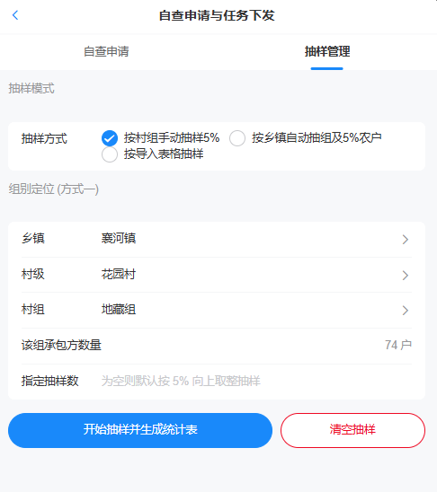
- 按乡镇自动抽样
选择抽样的乡镇，系统将在此乡镇内随机选择2-5个组，并在每个组随机抽样5%的承包方(向上取整)。
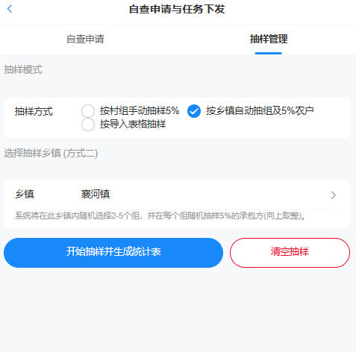

- 按抽样表抽样
表格需包含表头：发包方编码，乡镇名，村名，组名，抽样农户数。如填写了抽样农户数按实际抽取，留空则默认按改发包方农户数的5%抽样。

发包方编码 | 乡镇名 | 村名 | 组名 | 抽样农户数

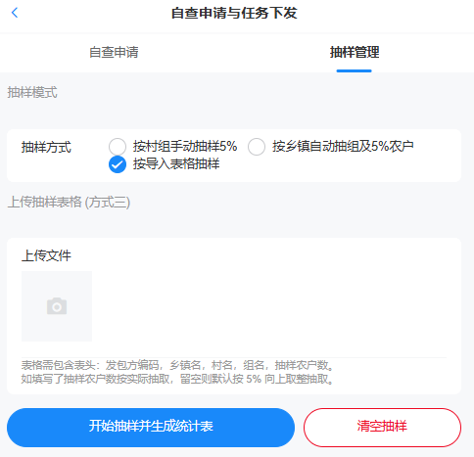

导出示例：附件5 (抽样统计表)
附件5
全椒县县级自查抽样统计表
序号 | 乡镇名称 | 村名称 | 组名称 | 发包方总户数 | 抽样农户数5%
1 | 襄河镇 | 花园村 | 业杨组 | 49 | 3
2 | 襄河镇 | 八波村 | 英桃组 | 30 | 2
3 | 襄河镇 | 邱塘村 | 潘庄组 | 17 | 4
4 | 襄河镇 | 南屏社区 | 张黄组 | 24 | 2
5 | 襄河镇 | 教场村 | 杨郢组 | 17 | 10
6 | 襄河镇 | 八波村 | 高庄组 | 29 | 9
7 | 襄河镇 | 八波村 | 老冯组 | 18 | 1
说明：上表每个小组一行，覆盖全部乡镇，每个乡镇2~5个发包方，每个发包方5%农户。

内业核查
内业核查项包含：机制运行、程序规范、 政策落实、工作成效。选择乡镇/县级可分别对不同核查项进行勾选扣分并拍张上传对应的扣分凭证。乡镇级核查页面可导出附件6_内业检查记录表。县级仅核查“机制运行”项，选择县级为核查对象，可导出附件7_内业核查得分表。

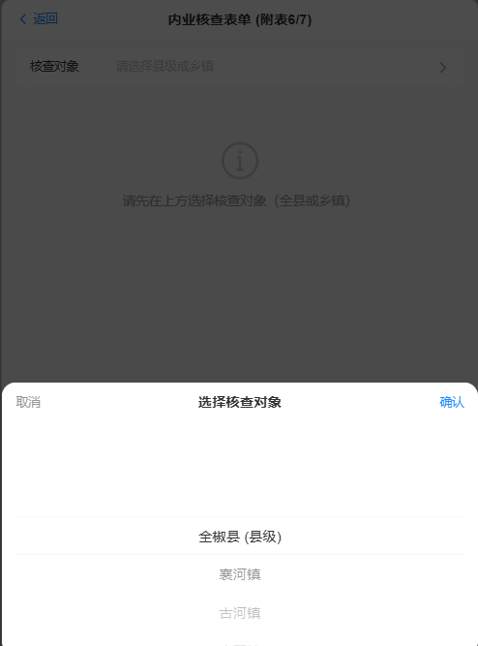
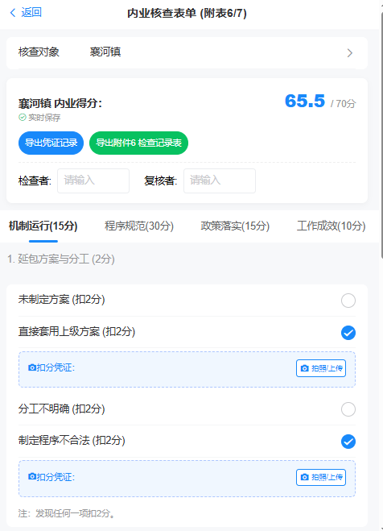

导出示例：附件6 (内业检查记录表)
附件6
全椒县县级自查内业组检查记录表（1/4）
行政区划名称：全椒县襄河镇 验收内容：机制运行 2026年09月02日
序号 | 验收子内容 | 检查元素 | 存在问题 | 扣分说明 | 扣分小计
1 | 配套延包  政策文件  (2分) | - 全椒县二轮延包工作方案、领导结构、归档方案，职责分工  - 各乡镇二轮延包工作方案、归档方案、领导结构，职责分工 | □未制定方案  ☑直接套用上级方案  □分工不明确  □制定程序不合法 | 发现任何一项扣2分； | 2
2 | 经费保障  (10分) | - 全椒县招标文件、投标文件、合同  - 各标段支付凭证  - 各标段支付汇总表  - 县级经费兜底文件 | □支付不规范  □支付不及时  ☑经费没有县级兜底 | 支付不及时扣4分；支付不规范扣4分；政府未明确兜底经费的扣2分 | 2
3 | 宣传  （2分） | - 全椒县、各乡镇宣传图片  - 一封信、宣传彩页  - 政策合集 | □没有宣传材料 | 没有宣传材料不得分；承包方政策知晓率×分值计算得分 | 0
4 | 培训  （1分） | - 全椒县多次培训会议照片，培训教程  - 各乡镇培训会议照片、会议签到表 | ☑没有培训材料  □没有分批次培训  □培训材料不齐全  □培训未覆盖县乡村组 | 发现一项扣0.5分，扣完为止 | 0.5
总计扣分 |  |  |  |  | 4.5
重要问题描述 |  | 1.直接套用上级方案；2.经费没有县级兜底；3.没有培训材料
检查者： 复核者：
全椒县县级自查内业组检查记录表（2/4）
行政区划名称：全椒县襄河镇 验收内容：程序规范 2026年09月02日
序号 | 验收子内容 | 检查元素 | 存在问题 | 扣分说明 | 扣分小计
1 | 成立机构  （5分） | - 各村民小组会议照片，议事会名单，会议纪要  - 会议签到表。  - 各村会议照片，领导名单及分工、会议纪要、会议签到表  - 工作组名单公示照片 | □未召开会议  □未公示工作组名单  □公示时间不足15天  □参会人数不足法定数量 | 发现任何一项扣5分； | 0
2 | 摸底核实  (5分) | - 摸底调查表一户一表。  - 婚出婚入、公务员、军人、五保户、消亡户、无地户、少地户、自愿放弃承包户、延包意愿统计表  - 纠纷矛盾户统计  - 新增耕地、机动地统计  - 补充确权统计 | □没有进行摸底  □摸底表农户未签署  □摸底表中没有表达延包意愿  □摸底表其它签署不齐全  □特殊人员摸底不清或未统计  □户变化未统计  □矛盾纠纷未登记或处理不当  □承包地变化未摸清  □没有应确尽确 | 发现一项扣每户0.5分，扣完为止 | 0
3 | 制定方案  (5分) | - 本集体经济组织延包方案草案及公示图片  - 上报镇请示（函）、各镇批复或收件函  - 上报全椒县请示（函）、全椒县批复或收件函 | ☑没有延包方案  □延包方案未上报  □延包方案未公示  □未召开会议讨论延包方案 | 发现任意一项扣5分 | 5
4 | 调查公示  (2分) | - 村组对区域性变化（含高标）变化地块分布草图、分配统计表或其它补充测量资料  - 公示公告、公示图、表、公示照片（电子版）  - 发包方、承包方、地块调查表  - 归户表、摸底确认表、延包申请  - 各类证明材料、权属来源证明、原证书 | □没有公示材料  □没有公示或不足15天  □公示结果未确认  □各类资料不齐全  □各类资料制作粗糙  □各类资料签署不规范  □权属证明材料不齐全  □其它证明材料不齐全 | 发现公示时间不足15天或没有公示材料，直接扣2分；发现其它任意一项每户扣0.5分，扣完为止 | 0
5 | 签订合同  (3分) | - 登记簿、审批表  - 合同、地块示意图  - 签章图 | □合同版本格式不正确  □合同网签率未达到95%  □没有地块示意图 | 发现任意一项扣3分 | 0
6 | 完善证书  (5分) | - 农业和自规二部门衔接机制文件  - 统一口径文件  - 证书（直接盖章类、新发不动产证类）及证书发放统计表 | □未进行信息共享  □未与不动产登记部门有序衔接 | 发现任意一项扣5分 | 0
7 | 资料归档  (5分) | - 分乡镇档案归档验收文件、进馆证明  - 县级、乡镇、村备份数据 | □档案整理第三方无涉密档案整理资质  □没有进行档案验收  □档案验收不符合相关标准 | 发现任意一项扣5分 | 0
总计扣分 |  |  |  |  | 0
重要问题描述 |  | 无
检查者： 复核者：
全椒县县级自查内业组检查记录表（3/4）
行政区划名称：全椒县襄河镇 验收内容：政策落实 2026年09月02日
序号 | 验收子内容 | 检查元素 | 存在问题 | 扣分说明 | 扣分小计
1 | “大稳定、小调整”落实情况（3分） | - 大稳定小调整统计表及审批文件 | □小调整比率过大或手续不齐全  □打乱重分  □违法调整或收回承包地 | 发现任何一项扣1分； | 0
2 | 保障土地承包权益  （3分） | - 特殊群体土地承包权保障统计表 | □未保障特殊群体权益  □未保障无地户权益 | 发现一起扣1分 | 0
3 | 依法收回消亡户承地  （3分） | - 消亡户承包权处置统计表 | □没有应收尽收  □采用不正当方式隐匿消亡户 | 发现一起扣1分 | 0
4 | 严格机动地和新增耕地管理（3分） | - 机动地、新增耕地处置情况统计表 | □机动地、新增耕地处置不当  □机动地比率过高 | 发现一项扣0.5分，扣完为止 | 0
5 | 从严掌握确权确股不确地（3分） | - 确权确股不确地统计表 | □违背农户意愿强行推进  □确权确股不确地手续不齐全 | 发现一项扣0.5分，扣完为止 | 0
总计扣分 |  |  |  |  | 0
重要问题描述 |  | 无
检查者： 复核者：
全椒县县级自查内业组检查记录表（4/4）
行政区划名称：全椒县襄河镇 验收内容：工作成效 2026年09月02日
序号 | 验收子内容 | 检查元素 | 存在问题 | 扣分说明 | 扣分小计
1 | 加强风险防范  (10分) | - 县、乡建立矛盾纠纷处置机制文件  - 县、乡镇舆情处置办法  - 矛盾纠纷、信访台账 | □未建立矛盾纠纷处置机制  □未建立舆情处置办法  ☑没有矛盾纠纷处理台账 | 发现任何一项扣1分； | 1
总计扣分 |  |  |  |  | 1
重要问题描述 |  | 无
检查者： 复核者：

导出示例：附件7 (内业得分表)
附件7
全椒县县级自查内业组检查得分表
序号 | 县/乡镇名称 | 机制运行  （15分） | 程序规范  （30分） | 政策落实  （15分） | 工作成效  （10分） | 得分  （70分）
1 | 全椒县 | 15 | / | / | / | /
2 | 襄河镇 | 10.5 | 30 | 15 | 10 | 65.5
3 | 古河镇
4 | 大墅镇
5 | 二郎口镇
6 | 武岗镇
7 | 马厂镇
10 | 西王镇
11 | 六镇镇
12 | 总评 | 12.8 | 30.0 | 15.0 | 10.0 | 67.8

外业核查

现场地块与农户核查
农户核查指标包含：权属是否正确、成员资格是否合格、成员信息、是否本人签名、联系是否正确、是否满意等；地块核查指标包含：地块面积、地块名称、农户是否认可面积、四至是否正确、是否本人核实地块等。对核查过程中错误的打X，系统自动计算分值。发包方核查页面可导出该发包方的外业核查记录表_附表8。
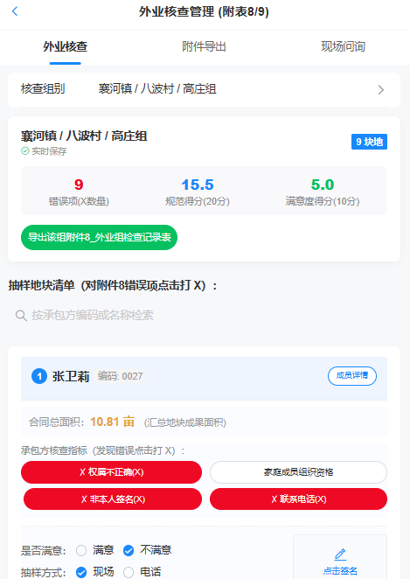

附件导出
选择乡镇级可导出写入了该镇实际外业核查内容（含打X错误项、满意度、发包方得分公式）的附件8_外业核查记录表，选择县级汇总全县所有已完成外业抽样与打X核查的乡镇、村、组数据，生成全县外业组检查得分表（附件9）。
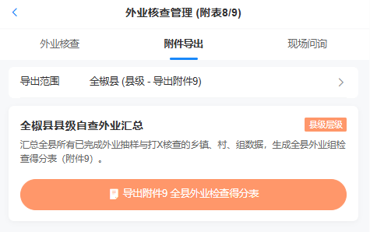

导出示例：附件8 (外业记录表)
附件8
全椒县县级自查外业组检查记录表
乡镇：襄河镇 行政村：八波村 村民小组：高庄组 2026 年 月 日
序号 | 承包方  代表 | 承包方  编码  （缩略码） | 联系电话 | 地块名称 | 地块  简编码 | 成果面积(亩) | 是否认可确权面积 | 权属调查结果是否正确 | 地块四至是否正确 | 家庭成员是否本经济组织成员 | 是否本人核实地块 | 是否本人签名确认 | 是否  满意 | 调查抽样方式  （电话/现场） | 承包方代表签名
1 | 刘荣奎 | 0002 | / | 秧田 | 00068 |  | √ | √ | √ | √ | √ | √ | 满意 | 现场
2 | 刘荣奎 | 0002 | / | 羊田 | 00053 |  | √ | √ | X | √ | √
3 | 刘荣奎 | 0002 | / | 汉圹底田 | 00078 |  | √ | √ | √ | √ | √
4 | 刘荣奎 | 0002 | / | 上田 | 00026 |  | √ | √ | X | √ | √
5 | 刘荣奎 | 0002 | / | 中田 | 00054 |  | √ | √ | √ | √ | √
6 | 张卫莉 | 0027 | X | 大羊拉田 | 00075 |  | X | X | X | X | X | X | 满意 | 现场
7 | 张卫莉 | 0027 | X | 二圹大田边田 | 00044 |  | √ | X | √ | X | √
8 | 张卫莉 | 0027 | X | 大弯田 | 00107 |  | √ | X | √ | X | √
9 | 张卫莉 | 0027 | X | 二圹大田边田 | 00112 |  | √ | X | X | X | √
发包方错误统计（否数量） |  |  |  |  |  |  | 10 |  |  |  |  |  | 2
发包方程序规范得分=20-发包方错误总和(10)×0.5=15.0；发包方工作成效（满意度调查）得分=满意数(2)/抽检数(2)×10=10.0
检查者： 复核者：

导出示例：附件9 (外业核查得分表)
附件9
全椒县县级自查外业组检查得分表
序号 | 乡镇名称 | 镇得分 |  | 村名 | 发包方名称 | 程序规范  （20分） | 工作成效之  满意度调查  （10分）
序号 | 乡镇名称 | 程序规范  （20分） | 满意度调查  （10分）
1 | 襄河镇 | 19.5 | 10 | 八波村 | 高庄组 | 15 | 10
2 | 襄河镇 | 19.5 | 10 | 八波村 | 老冯组 | 20 | 10
3 | 襄河镇 | 19.5 | 10 | 八波村 | 王郢组 | 20 | 10
4 | 襄河镇 | 19.5 | 10 | 八波村 | 英桃组 | 20 | 10
5 | 襄河镇 | 19.5 | 10 | 花园村 | 业杨组 | 20 | 10
6 | 襄河镇 | 19.5 | 10 | 教场村 | 杨郢组 | 20 | 10
7 | 襄河镇 | 19.5 | 10 | 南屏社区 | 张黄组 | 20 | 10
8 | 襄河镇 | 19.5 | 10 | 千佛庵村 | 陈碾组 | 20 | 10
统计者： 检查者： 复核者：

现场问询笔录
记录访谈与问询笔录，并导出问询笔录文档。
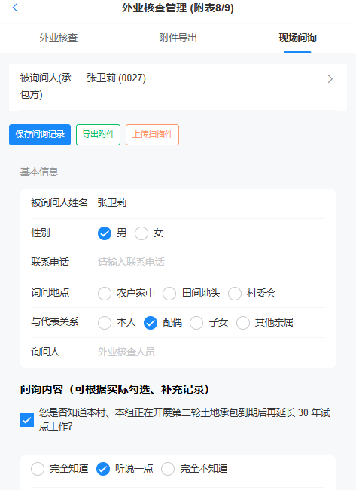

导出示例：询问笔录
询 问 笔 录
基本信息
时间： 2026 年 09 月 01 日 16 时 42 分，地点： 襄河镇 镇(乡/街道) 老观陈村 村 周村组 组（□农户家中 □田间地头 □村委会） 被询问人： 周军 性别： 男
联系电话： 与承包方代表关系：□本人 □配偶 □子女 □其他
亲属，询问人（外业核查人员）：
问询内容（可根据实际勾选、补充记录）
1、您是否知道本村、本组正在开展第二轮土地承包到期后再延长 30 年试点工作？
答：□完全知道 ☑听说一点 □完全不知道 补充：
2、您是通过哪些渠道了解到延包试点工作的？
答：□村组开会 □村干部上门宣讲 □宣传一封信 / 宣传单 ☑微信群 □听邻里说 □其他 其他渠道：

被询问人确认
以上笔录已向我宣读（本人已阅读），记录内容与本人所述属实，没有异议。
被询问人（签字或按手印）：
询问人签字：
在场村组干部/村民代表签字：

得分评定
打分看板汇总了全县各乡镇评分，支持导出得分汇总表与验收评定表。可在此页面对特殊情形进行分数扣减。
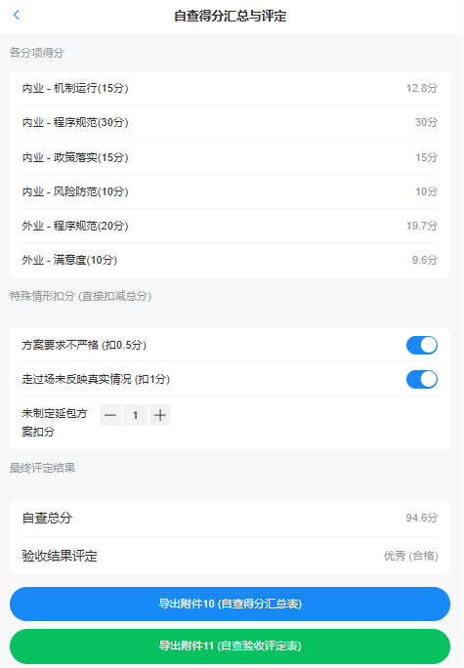

导出示例：附件10 (汇总表)

附件10
全椒县县级自查得分汇总表
序号 | 县/乡镇名称 | 机制运行  （15分） | 程序规范  （50分） |  | 政策落实  （15分） | 工作成效 |  | 得分  （100分）
序号 | 县/乡镇名称 | 机制运行  （15分） | 内业（30分） | 外业（20分） | 政策落实  （15分） | 加强风险防范  （10分） | 满意度调查  （10分） | 得分  （100分）
1 | 襄河镇 | 10.5 | 30 | 19.2 | 15 | 10 | 10 | 94.7
2 | 古河镇
3 | 大墅镇
4 | 二郎口镇
5 | 武岗镇
6 | 马厂镇
7 | 石沛镇
8 | 十字镇
9 | 西王镇
10 | 六镇镇
11 | 全椒县 | 12.8 | 49.2 |  | 15 | 20 |  | 97
统计者： 检查者： 复核者：

导出示例：附件11 (评定表)
附件11
全椒县县级自查验收评定表
行政区名称：全椒县 验收时间：2026年 月 日
序号 | 检查项目 | 分值 | 得分 | 备注
1 | 机制运行 | 15 | 12.8
2 | 程序规范 | 50 | 49.2
3 | 政策落实 | 15 | 15
4 | 工作成效 | 20 | 17.5 | ☑对落实省市级验收方案要求不严格的，扣0.5分；  ☑对落实省市级验收方案要求走过场、未能反映真实情况的，扣1分；  ☑对存在整组未延包的(未制定延包方案)，根据未延包的村民组数量扣0.5-1分。（实际扣除：1.0分）。
总分 |  |  | 94.5
根据省市验收标准，检查结果评定为： 优秀 ，验收结果评定为 合格 。
专家组组长（签署）：
专家组成员（签署）：

自查整改
明确整改责任单位、整改期限、汇总内、外业核查的问题，导出整改通知书(附件12)和问题整改销号台账（附件13）。

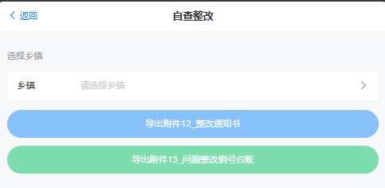
导出示例：附件12 (整改通知书)
附件12
全椒县自查整改通知书（模版）

导出示例：附件13 (销号台账)
附件13
问题整改销号台账
序号 | 问题来源 | 问题等级 | 问题具体描述 | 涉及资料 / 农户数量 | 整改责任单位 | 责任领导 | 责任人 | 整改措施 | 计划完成时限 | 实际完成时间 | 佐证材料名称 | 复核情况 | 复核人签字 | 销号状态 | 备注
1 | 内业 | 重大 | 襄河镇 直接套用上级方案 |  | 襄河镇 |  |  | 对照问题逐项整改，补齐材料，规范程序
2 | 内业 | 较重 | 襄河镇 经费没有县级兜底 |  | 襄河镇 |  |  | 对照问题逐项整改，补齐材料，规范程序
填写说明
- 问题来源：填写 内业 / 外业 / 专家组
- 问题等级：填写 一般 / 较重 / 重大
- 问题具体描述：写明乡镇、村、组，问题原文
- 整改责任单位：乡镇、村
- 复核情况：填写通过 / 不通过
- 销号状态：填写已销号 / 未销号

批量导出
在此一键勾选县级/乡镇级所需附件，系统将在后台打包生成Zip供下载导出。
县级附件包括：县级自查内业组检查记录表、县级自查内业组检查得分表、县级自查外业组检查得分表、县级自查得分汇总表、县级自查验收评定表；乡镇级附件有：成果检查验收申请表、自查抽样统计表、内业核查记录表、外业核查记录表、询问笔录、整改通知书、问题整改销号台账

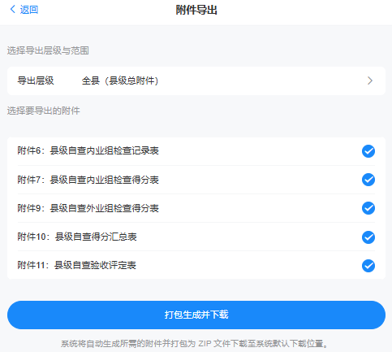
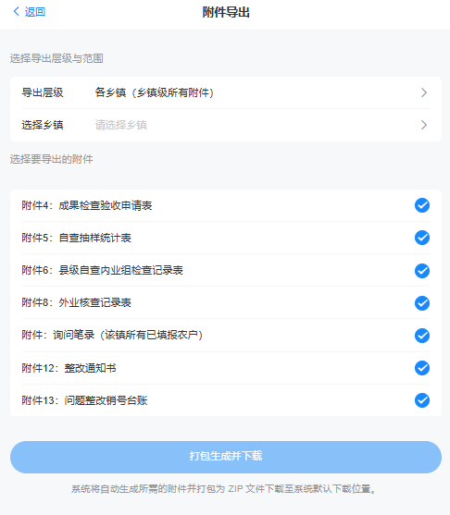

系统设置

权限设置
主要功能有账号添加与权限控制。管理员账号拥有所有权限，可添加删除账号，可对添加的普通账号进行权限的管理。
添加账号有两种方式，可手动添加单个账号并管理账号权限，也可选择批量导入txt文本的方式批量添加账号，txt 文件每行一个用户名，初始密码统一为 123456。
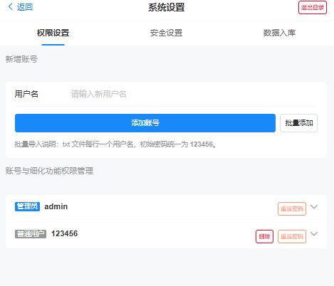
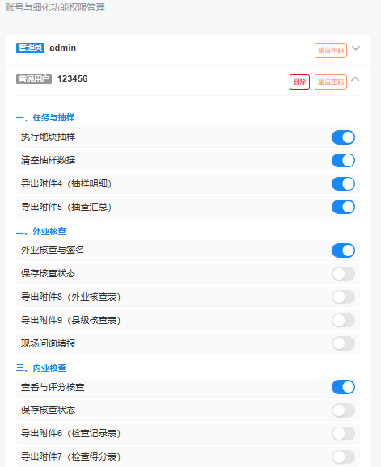
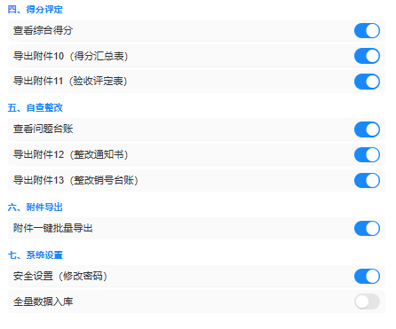

安全设置
修改账号密码
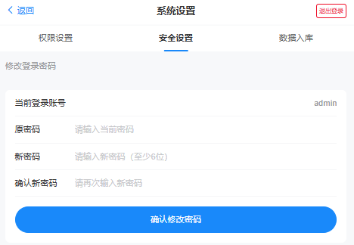

数据入库
县级验收实施单位上传MDB、Shapefile、表格等底层数据入库，支持从指定目录读取权属代码表、地块矢量、承包方等核心业务数据包并写入系统数据库。

